Самое главное – под водой!

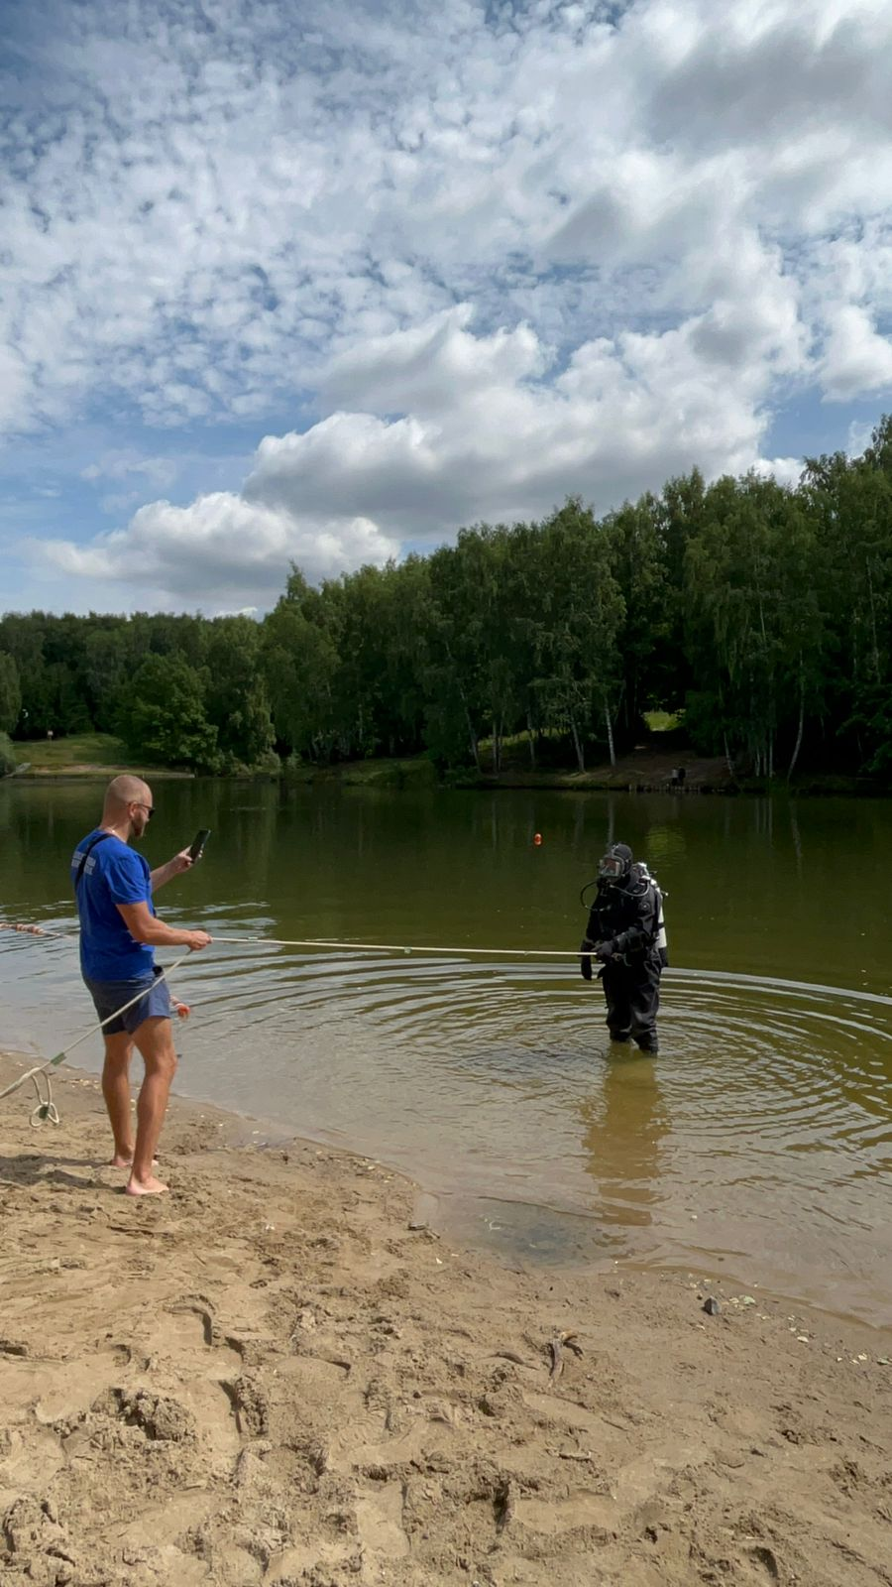

На берег зоны отдыха Тропарево заехал​ ​ микроавтобус в традиционной расцветке Департамента ГОЧСиПБ. Крепкие молодые люди в синей униформе и шевронами ДепартаментаГОЧСиПБ, оперативно вынесли легкое водолазное оборудование, гидрокостюм, баллоны с кислородом, ласты. Несколько минут подготовки ​ и аквалангист-спасатель уже под водой. Сегодня по заявке префектуры Юго-Западного округа проводится повторное водолазное обследование дна зоны отдыха и купания в одном из водоемов Тропаревского парка отдыха.
Проходит буквально 40-50 минут и спасатель дает команду на выход из воды. ​ Дно очищено, зона купания готова к приему отдыхающих. Кроме нескольких камней, вытащенных на берег специалистом, купающимся ничего и не угрожало. Но порядок, есть порядок. Дно осмотрено, акты ведомственными организациями подписаны, официальное купание на очищенной территории открыто!

Наверное, самый осведомленный человек из находящихся на берегу специалистов - это водолаз-спасатель 1 класса Московской городской поисково-спасательной службы на водных объектах
«Троицкое» Игорь Федоров. Человек, который буквально на ощупь, через свои руки, так как в мутной воде видимость не очень хорошая, пропускает все посторонние предметы дна водоемов.
«Наша основная задача – это профилактика. Наверное, человеку в маске и ластах больше доверия! (улыбается) Главная беда для купающихся – это непроверенные места, места водоемов, где купание запрещено. Маленькие дети без присмотра, граждане возомнившие себя «Посейдонами». Вот, к примеру мы сейчас стоим на берегу небольшого пляжа. Выход к воде удобный, дно проверено, ровное, без посторонних предметов. Что называется, «чистый вход-выход». А ведь есть места неприспособленные для купания, там сложный рельеф дна, бывает, что под водой и осколки стекла находятся, остатки железных конструкций, старых пирсов, трубы, притопленные деревья. Стоят таблички «Купаться запрещено!», но многим они не указ. Нырнет такой «морж» в незнакомом месте, где вода вроде гладкая и спокойная, а под водой сюрприз. Можно же легко шею сломать или вообще от болевого шока потерять сознание и захлебнуться».
И забота спасателей не оставляет отдыхающих наедине с водной стихией даже на берегу! По нему перемещается патруль информационной безопасности в лице спасателей местной станции парка вместе с представителем Управления м ГОЧСиПБ Викторией​ Захаровой. Идет по-своему трудоемкая, но необходимая профилактическая работа с отдыхающими по правильному поведению на водоемах в летний период. Раздаются памятки, ведутся беседы на тему человеческой осмотрительности. Предупреждают отдыхающих о внимательности около воды и на воде, о контроле за детьми, о том, что водная гладь приятна на вид, но таит в себе большие проблемы, если к ней относиться легкомысленно…
Сухие цифры от профессионалов: ​ от 20 до 60 секунд требуются маленькому ребенку чтобы захлебнуться даже на мелководье! Как правило это происходит, если нет постоянного надзора родителей!

Список рисков присутствует в зависимости от физического состояния, возраста, болезней и других факторов.

Главный вывод от опытного водолаза-спасателя Игоря Федорова: ​ «Мы проверяем ​ водоемы и места, разрешенные для купания,​ несколько раз в сезон. Проверяем очень тщательно. Проверяйте и себя перед входом в воду! Очень много зависит от самого человека. Думайте о тех, кто остается на берегу. Они ​ ждут вас …обратно».

